渝经信发〔2024〕64号

重庆市经济和信息化委员会
重 庆 市 科 学 技 术 局
关于印发《重庆市产业创新综合体建设方案（2024—2027年）》的通知

各区县（自治县）经济信息委、科技局，两江新区、西部科学城重庆高新区、万盛经开区经信、科技部门，有关单位：
《重庆市产业创新综合体建设方案（2024—2027年）》已经重庆市经济和信息化委员会和重庆市科学技术局同意，现印发给你们，请认真贯彻执行。

重庆市经济和信息化委员会 重庆市科学技术局
2024年9月25日
（此件公开发布）
重庆市产业创新综合体建设方案
（2024—2027年）

为深入实施国家创新驱动发展战略，认真落实市委、市政府部署，加快建设一批产业创新综合体（简称“综合体”），推动生产要素创新性配置、关键核心技术攻关和科技成果高效转化应用，打造更多“西部领先、全国进位和重庆辨识度”的标志性创新成果，在构建以先进制造业为骨干的现代化产业体系和打造高能聚合的科技成果转化枢纽上实现重大突破。结合我市实际，特制定本建设方案。

一、总体要求
（一）功能定位
综合体是由创新能力突出的科技型企业或科研机构、高等学校牵头，整合产业链上下游创新资源和科创服务机构，以各方共同利益为基础，以带动产业转型升级为目标，以具有法律约束力的契约为保障的非独立法人实体。其定位如下：
产业技术攻关的“集团军”。重点围绕“33618”现代制造业集群体系产业链关键共性技术短板，凝聚创新资源，实施产业关键核心技术攻关行动，提升产业核心竞争力和创新效能。
创新资源配置的“枢纽站”。发挥科技型企业主导作用，通过搭建服务平台，促进各类创新资源集聚，并在成员单位间充分流动和有效配置，加速科技成果转化和产业化。
产业创新活动的“服务器”。以重大需求为牵引，形成从技术委托研发、测试认证、标准制定、专利运用、成果评估推广、企业孵化到信息服务、人才培训、项目融资等系列创新公共服务。
产业创新生态的“凝聚核”。打破“一亩三分地”创新思维定式，纵向贯通产业链上下游企业，横向强化人才、资金、政策全方位协同保障，形成产学研用一体化融合的创新生态网络。

（二）发展目标
到2025年，建成智能网联新能源汽车、新一代电子信息制造业、先进材料、智能装备及智能制造、智能物联网、数智科技、生命健康等重点方向的综合体10个以上，推动整体研发投入强度超2%，实施关键技术攻关任务30项以上，有效解决企业创新需求不少于100项，形成协同创新典型案例10个以上，新产品销售收入占比达到26%，创新资源配置更加高效，任务型协同创新模式基本形成。
到2027年，累计建成覆盖主导、支柱、特色优势、潜力产业领域的综合体30个以上，推动整体研发投入强度达2.5%，实施关键技术攻关任务100项以上，有效解决企业创新需求不少于300项，形成协同创新典型案例15个以上，新产品销售收入占比达到27%，创新公共服务能力更加完善，产学研协同创新机制更加健全，有效助力全市“33618”现代制造业集群体系能级提升取得显著成效。
展望2029年，力争建成多维度、多层次、多元化的综合体50个以上，产业创新要素市场化协同配置和产业链创新链资金链人才链深度融合机制成熟运行，为构建以先进制造业为骨干的现代化产业体系提供有力保障。
二、重点任务
（一）组建两类产业创新综合体。瞄准产业前沿和市场需求，规划建设一批科技型企业主导型综合体。支持创新能力突出的科技型企业聚焦“33618”现代制造业集群体系主导产业、支柱产业、特色优势产业、高成长性产业，整合产业链上下游企业、高校院所、行业组织和各类服务资源，共同组建研发平台、承担科技重大项目，加快突破产业发展堵点卡点脆弱点。发挥大院大所产业创新作用，布局组建一批科研机构、高等学校主导型综合体。支持科研机构、高等学校围绕“416”科技创新布局的创新赛道和未来产业建设，携手市场力量开展新技术新模式科技攻关，共推科技成果转移转化，探索推广“楼上”原始创新、“楼下”转化应用的产业创新综合体。
（二）健全综合体建设运行机制。遴选牵头单位。统筹明确综合体重点建设方向，结合相关领域牵头主体基础条件、项目计划等实际情况，遴选确定综合体牵头单位。建立运行机制。引导综合体建立理事会制度，成立专家委员会、秘书处等工作机构，与成员单位签订具有法律约束力的章程或合作协议，形成定位清晰、责权明确、开放流动、利益共享的协同工作机制。聚合各方资源。大力促进各类优质创新资源、科创服务资源向综合体集聚，鼓励综合体利用科创飞地充分汇聚资源，加快推动形成核心能力。释放工作效能。支持综合体加强工作统筹，组织好自身建设、关键技术攻关、创新供需对接、学术技术交流以及人才金融服务等重点工作。强化运行管理。建立培育认定、绩效评价、动态管理、容错和退出机制，强化知识产权保护和考核激励，提高综合体工作实效。
（三）强化技术创新与供给能力。深化技术攻关。支持综合体重点围绕主导产业、支柱产业、特色优势产业补齐创新链，构建“产业出题、科技答题”的攻关体系，加快突破一批卡脖子技术难题。强化供需对接。支持综合体整合工业“五基”领域和关键环节企业技术创新需求，链接市内外创新资源，精准实施供需对接，解决制约综合体内企业发展的技术难题。加强前沿领域技术研究及产业化。支持综合体加大颠覆性技术、前沿技术研究，在空天信息、低空经济、光子与量子技术等领域布局一批重大产业化项目，打造高成长性和高潜力性未来产业集群。提升源头创新供给能力。支持综合体运用优质中小企业梯度培育工作机制，大力引育高新技术企业、专精特新“小巨人”企业、单项冠军企业、独角兽企业、上市企业，从源头上提升产业创新供给能力。
（四）促进创新成果高水平转移转化。推动新产品研发上市。支持综合体建立科技成果筛选、评价和转化体系，建立“储备一批、在研一批、上市一批”的产品滚动开发机制，打造满足产业链亟需且极具竞争力和辨识度的创新产品。推进科技型企业选种孵化。支持综合体联合区县，建设孵化企业的专业型研究院或孵化机构，成立科技型初创企业投资基金，生成一批硬科技初创企业，提升产业链供应链韧性水平。强化应用试点推广。支持综合体积极参加国家“车路云一体化”、工业领域北斗规模应用等试点示范，加速新产品研发和科技成果向现实生产力转移转化。强化标准制修订。支持综合体建立标准化技术委员会，牵头制修订一批国际、国家、行业标准，开展产业链企业贯标活动，为推动创新成果转移转化提供有力保障。
（五）赋能产业发展能级加速提升。强化高能级创新载体建设。支持综合体规划建设一批实验室、技术中心等研发机构和集技术研发、成果孵化、概念验证、中试熟化等功能于一体的高能级创新平台。强化产业链智改数转。支持综合体运用新技术、新设备、新材料、新工艺促进企业技术改造和数字化变革，大力推动人工智能技术赋能行业智能化升级，增强产业链创新发展的核心能力和技术支撑能力。强化技术交流合作。支持综合体围绕产业发展动态及科技前沿强化学术技术交流，提升企业创新意识和能力，拓展产业创新生态链，壮大产业高能级发展支撑体系。
（六）提升要素支撑能力。加强创新人才引育。鼓励综合体开展高水平、专业化、开放型产教融合实训基地建设，凝聚和培育一流创新团队，壮大技术经纪人、孵化管理人、职业经理人、投资经理人等产业化专家队伍。加强科技金融供给。支持综合体积极链接各类金融资源，推动耐心资本加大企业成果转化投资、股权投资和创新融资，强化全链条全生命周期多元化接力式金融服务。加强数据要素支撑。支持综合体开放共享创新数据，着力加强前沿技术、新产品开发、工艺变化、市场动向等信息采集和分析运用，积极推动企业强化数据治理能力，激活数据要素潜能，协同技术、资本等创新要素，共同促进产品开发、技术创新和产业升级。

三、保障措施
（一）强化组织领导。市级有关部门联合建立全市产业创新综合体建设管理工作机制，统筹综合体建设组织领导、政策整合和组织实施。各区县把推动综合体建设放到突出位置，结合辖区优势及产业转型升级需求，因地制宜积极布局建设综合体。市区两级加强协同联动，坚持专班推进和定期调度，确保产业创新综合体建设工作取得实效。

（二）强化政策支持。市级有关部门统筹用好产业关键技术攻关“揭榜挂帅”、智改数转、技术创新与应用发展重大专项等各类政策资源，加大对综合体建设的支持力度。鼓励支持综合体成员单位建设研发机构、产业公共服务平台，以及参加技术创新示范应用建设和首版次软件、首台套装备、首批次材料等项目申报。鼓励支持综合体内企业牵头申报国家级重点项目。各区县围绕综合体建设，做好用地、成果转化孵化、技术服务、人才金融服务等保障工作。

（三）强化考核评估。综合体牵头单位加强对成员单位跟踪管理，掌握创新需求，汇聚创新资源，强化创新服务，提高综合体工作效能。围绕综合体运营管理情况和工作绩效，市级相关部门和组建综合体的区县适时组织专家开展工作效能评估，对绩效评价优秀的综合体予以命名授牌，确保综合体高效运行。市级有关部门将推动各区县综合体建设运行情况纳入市委“885”工作机制，强化绩效比拼和工作晾晒。
（四）强化典型推广。市级有关部门强化综合体建设经验总结，遴选一批技术攻关、供需对接、人才引育、金融服务等典型案例，宣传、推广其先进做法和典型经验。依托“一带一路”和成渝地区双城经济圈战略，构建具有重庆辨识度的综合体品牌，谋划举办相关会、展、赛，用好传统媒体和新兴媒体宣传渠道营造浓厚氛围，提高综合体的影响力。

附件：重庆市产业创新综合体建设体系架构图
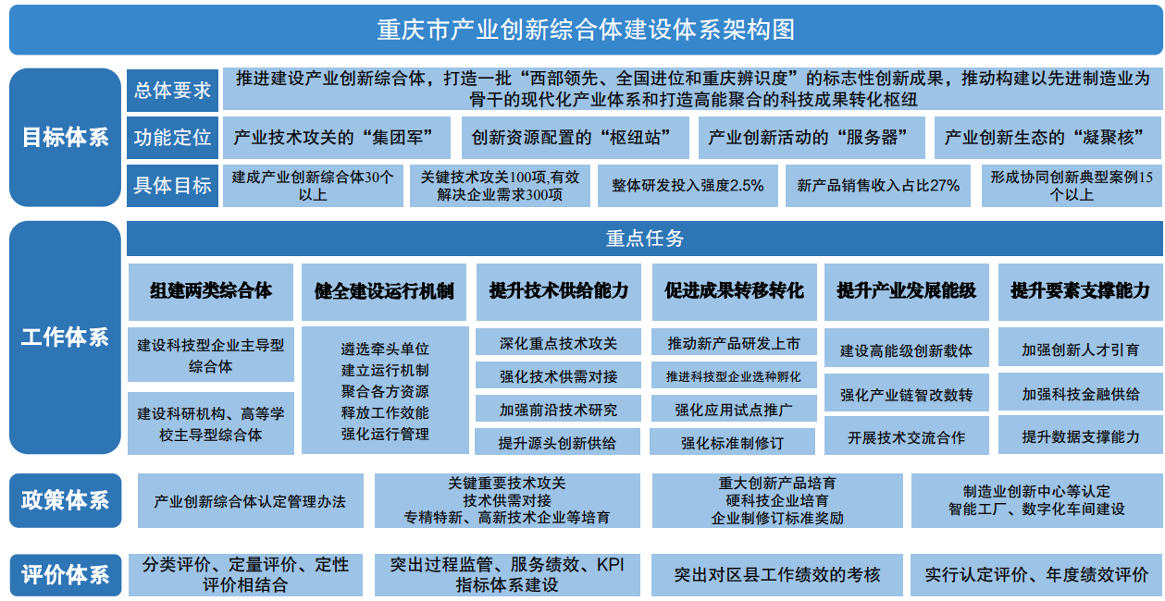
附件

重庆市经济和信息化委员会办公室 2024年9月26日印发

